**Приложение А**

Изм.

Лист

№ докум.

Подпись

Дата

Лист

43

**СПТ.09.02.03.001.ПЗ**

Разраб.

Гончаров

Провер.

Кашталинская

Т. Контр.

Н. Контр.

Утверд.

Программное приложение для развития детей.

Записка пояснительная

Записка пояснительная

Лит.

Листов

**ГР.4-09-П**

Реценз.

Масса

Масштаб

**Блок-схема алгоритма программы**

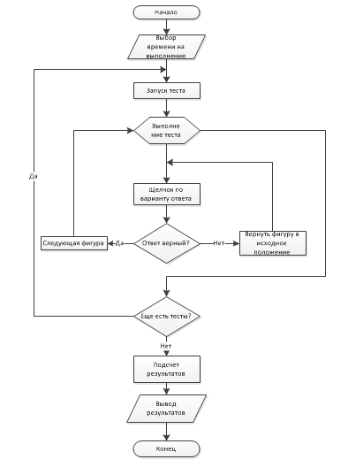

Рисунок А.1 – Блок схема алгоритма программы

**Приложение Б**

Изм.

Лист

№ докум.

Подпись

Дата

Лист

44

**СПТ.09.02.03.001.ПЗ**

Разраб.

Гончаров

Провер.

Кашталинская

Т. Контр.

Н. Контр.

Утверд.

Программное приложение для развития детей.

Записка пояснительная

Записка пояснительная

Лит.

Листов

**ГР.4-09-П**

Реценз.

Масса

Масштаб

**Диск с программой**